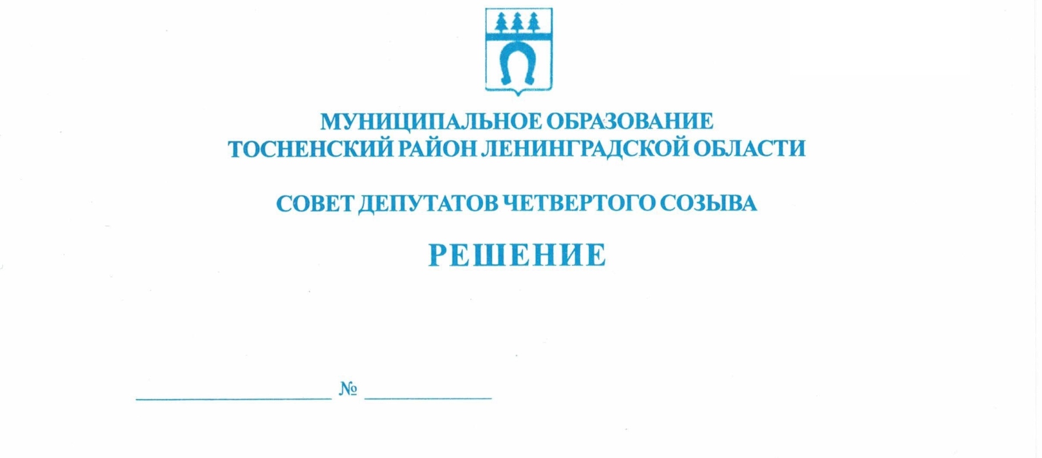

29.07.2020 76

О согласовании частичной замены дотации на выравнивание
бюджетной обеспеченности муниципального образования
Тосненский район Ленинградской области дополнительными
нормативами отчислений в бюджет муниципального
образования Тосненский район Ленинградской области
от налога на доходы физических лиц на 2021 год и на
плановый период 2022–2023 годов

В соответствии с пунктом 5 статьи 138 Бюджетного кодекса Российской Федерации, частью 5 статьи 6 областного закона Ленинградской области от 14 октября 2019 года № 75-оз «О межбюджетных отношениях в Ленинградской области» совет депутатов муниципального образования Тосненский район Ленинградской области

РЕШИЛ:

- Согласовать частичную замену дотации на выравнивание бюджетной обеспеченности муниципального образования Тосненский район Ленинградской области, предоставляемой из областного бюджета Ленинградской области, дополнительными нормативами отчислений в бюджет муниципального образования Тосненский район Ленинградской области от налога на доходы физических лиц на 2021 год в размере 12,44% и на плановый период 2022–2023 годов в размере 12,2% и 12,08% соответственно.
- Аппарату совета депутатов муниципального образования Тосненский район Ленинградской области обеспечить официальное опубликование и обнародование настоящего решения.

Глава муниципального образования В.В. Захаров

Малинина Валентина Николаевна, 8(81361)22357
6 га

